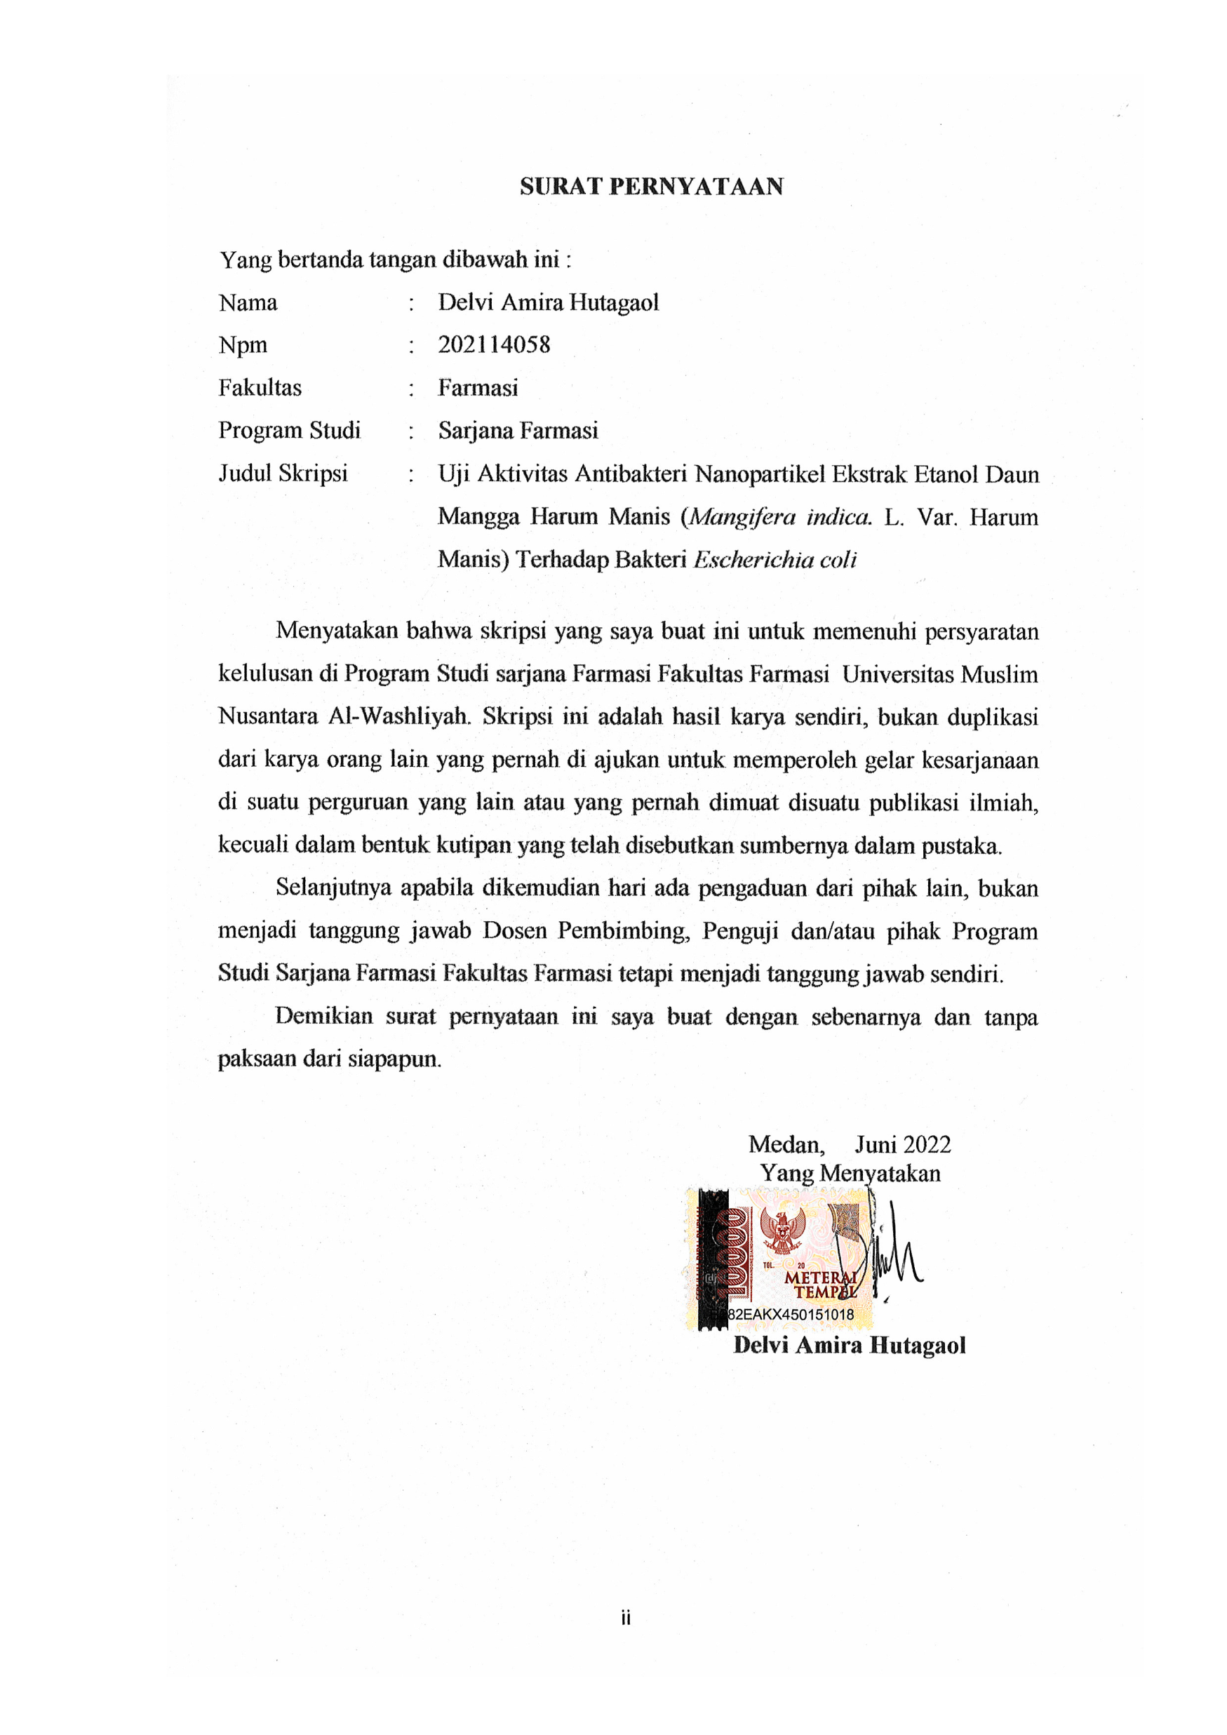
SURAT PERNYATAAN

Yang bertanda tangan dibawah ini :
Nama : Delvi Amira Hutagaol
Npm : 202114058
Fakultas : Farmasi
Program Studi : Sarjana Farmasi
Judul Skripsi : Uji Aktivitas Antibakteri Nanopartikel Ekstrak Etanol Daun Mangga Harum Manis (Mangifera indica. L. Var. Harum Manis) Terhadap Bakteri Escherichia coli

Menyatakan bahwa skripsi yang saya buat ini untuk memenuhi persyaratan kelulusan di Program Studi sarjana Farmasi Fakultas Farmasi Universitas Muslim Nusantara Al-Washliyah. Skripsi ini adalah hasil karya sendiri, bukan duplikasi dari karya orang lain yang pernah di ajukan untuk memperoleh gelar kesarjanaan di suatu perguruan yang lain atau yang pernah dimuat disuatu publikasi ilmiah, kecuali dalam bentuk kutipan yang telah disebutkan sumbernya dalam pustaka.
Selanjutnya apabila dikemudian hari ada pengaduan dari pihak lain, bukan menjadi tanggung jawab Dosen Pembimbing, Penguji dan/atau pihak Program Studi Sarjana Farmasi Fakultas Farmasi tetapi menjadi tanggung jawab sendiri.
Demikian surat pernyataan ini saya buat dengan sebenarnya dan tanpa paksaan dari siapapun.

Medan, Juni 2022
Yang Menyatakan

Delvi Amira Hutagaol

